УДК
Горбатенко А.Э. ст. гр. БТУ-19ГК

ФГОБУ ВО «Владивостокский Государственный университет», Владивосток,

e-mail: anna-gorbatenko@mail.ru

Научный руководитель - Г. А. Гомилевская

ФГОБУ ВО «Владивостокский Государственный университет», Владивосток, e-mail: galina.gomilevskaya@vvsu.ru

ИННОВАЦИОННЫЕ ТЕХНОЛОГИИ АНИМАЦИОННОГО СЕРВИСА НА ПРЕДПРИЯТИЯХ ОБЩЕСТВЕННОГО ПИТАНИЯ

Ключевые слова: анимационный сервис, общественное питание, технология анимации, классификация анимационных программ, типология

Аннотация: Анимационный сервис – это один из востребованных видов сервиса, который позволяет предприятиям общественного питания привлекать и удерживать клиентов, повышать узнаваемость бренда, увеличивать доходы и конкурентоспособность на рынке. Отсутствие использования анимационного сервиса может свидетельствовать о недостаточной инновационной активности и имиджа предприятия общественного питания. Одной из проблем развития анимационного сервиса является сложность разработки и внедрения анимационных программ, требующих высокой квалификации и специальных знаний у разработчиков. Целью работы является формирование технологических основ анимационной деятельности предприятий общественного питания в контексте авторской классификации анимационного сервиса. Результаты работы: на основе мирового и отечественного опыта разработана система классификации анимационного сервиса на предприятиях общественного питания, проведен анализ реализации анимационных ресторанных программ на примере предприятий города Владивосток. Научной новизной исследования является формирование технологических основ анимационной программы и системы классификации анимационного сервиса. Практическая значимость заключается в оценке разнообразия видов анимационной деятельности предприятий общественного питания города Владивосток. Результаты исследования представляют ценность для владельцев предприятий общественного питания и специалистов, занимающихся разработкой и реализацией анимационного сервиса с целью укрепления конкурентоспособности на рынке.

A. E. Gorbatenko, st. of gr. BTU-19GK, Vladivostok State University, Vladivostok, e-mail: anna-gorbatenko@mail.ru

G. A. Gomilevskaya Vladivostok State University, Vladivostok, e-mail: gag17@yandex.ru

INNOVATIVE TECHNOLOGIES OF ANIMATION SERVICE IN THE FOOD SERVICE INDUSTRY

Keywords: Animation service, catering, animation technology, classification, typology

Abstract: An animation service is one of the types of services that is actively developing in the service industry today. It allows food service businesses to attract and retain customers, increase brand recognition, and enhance their competitiveness and revenues on the market. The absence of animation service usage may indicate insufficient innovation activity and public image of a food service enterprise. One of the problems is the complexity of developing and implementing animation programs, which require high qualifications and specialized knowledge from developers. The goal of this study is to form the technological basis of animation activity and investigate the classification of animation service in food service enterprises. Based on global and domestic experience, a system for classifying animation service in food service enterprises has been developed and an animation program has been tested on the example of enterprises in the city of Vladivostok. The scientific novelty of the study lies in the formation of the technological basis of animation programs and the system for classifying animation service. The practical significance lies in evaluating the variety of types of animation activity in food service enterprises in Vladivostok. The results of the study are highly valuable for owners of food service enterprises, as well as for specialists involved in the development and implementation of animation service with the aim of strengthening their competitiveness on the market.

Введение. В современном обществе качественное обслуживание является неотъемлемой частью любого бизнеса. Особенно это актуально для предприятий общественного питания, где помимо качественной еды также необходимо обеспечить комфортную атмосферу и профессиональное обслуживание клиентов. В этой связи, предприятия в области общественного питания начали использовать анимационный сервис, который позволяет привлекать и удерживать клиентов, повышать прибыль и улучшать имидж предприятия.
Цель работы – формирование технологических основ анимационной деятельности и исследование классификации анимационного сервиса на предприятиях общественного питания на основе анализа мирового и отечественного опыта.
Актуальность темы анимационного сервиса на предприятиях общественного питания заключается в том, что в условиях высокой конкуренции между заведениями общественного питания возрастает необходимость предлагать посетителям не только качественное обслуживание, но и уникальный опыт, который становится основой конкурентного преимущества.
В статье применены различные технологии для исследования методики и анализа анимационного сервиса на предприятия общественного питания. В частности, использован методический подход, который позволил рассмотреть различные аспекты анимационной деятельности и классифицировать ее по определенным критериям. Для этого применялись такие методы, как классификация, обобщение, анализ, синтез и типология. Также важным аспектом является использование практического материала, в частности, оценка разнообразия видов анимационной деятельности в ресторанах грузинской кухни "Супра" и сети пиццерий "Додо Пицца" (г.Владивосток).
В рамках исследования анимационный сервис рассматривается с различных позиций: с высокой и низкой степенью активности анимационной деятельности на предприятиях. Для этого проведен анализ информационных следов деятельности предприятий: официальных сайтов, социальных сетей и отзывов посетителей.
Основная часть. Исследования на тему анимационного сервиса доказывают, что это не просто метод привлечения посетителей, а особый вид культурно-досуговой деятельности. Проблему анимационного сервиса исследовали авторы (Косарская Е.С., Осокина И.В., Макринова Е.И., Мухина М.Г. и др. [1–7]), в работах которых отражены общие тенденции анимационного сервиса на предприятиях общественного питания, приведены различные подходы к исследованию структуры и содержания анимационного сервиса.
В своих трудах исследователи выделили, что анимационный сервис выгоден для предприятий общественного питания по ряду причин:
- Усиливает роль позиционирования бренда предприятия. Использование ярких, запоминающихся и милых персонажей, проведение различных мероприятий и акций позволяют привлекать внимание потенциальных клиентов, создавать положительный имидж и узнаваемый бренд.
- Способствует повышению эффективности деятельности предприятия. Привлечение большего количества посетителей, удержание их на более длительный период посредством развлечения и игр, создание приятной атмосферы в помещении, а также реклама и продажа товаров с символикой бренда могут увеличить продажи и прибыль предприятия.
- Направлен на формирование целевой аудитории с семейным профилем. Многие анимационные услуги и игры нацелены на привлечение семейных клиентов с детьми. Это может привести к увеличению числа посетителей, которые ранее избегали общественные места из-за того, что им было неудобно брать с собой детей.
- Позволяет развивать маркетинговые методы стимулирования сбыта. Анимационный сервис может быть использован для проведения различных маркетинговых мероприятий, таких как конкурсы, опросы, что может помочь предприятию лучше понять свою аудиторию и адаптировать свой бизнес к ее потребностям.
В целом, эффективно разработанный анимационный сервис приносит значительную выгоду предприятиям общественного питания, помогает им привлечь больше клиентов, увеличить продажи и прибыль, а также создать узнаваемый и положительный имидж бренда.
Особого внимания заслуживает работа авторов O.Türkay, A. Korkutata и Ö.Yılmaz, представляющая результаты оценки влияния качества анимационных услуг на общую удовлетворенность клиентов [4]. Согласно теории удовлетворенности клиентов, эффекты анимационных услуг оказывают значительное влияние на создание предложений, удовлетворяющих потребности клиентов и формирующих эффективный бренд, что было подтверждено экспертным мнением.
Данный факт также подтверждают исследователи из Mosaic и Event Marketer Study [8]. В 2018 году они выявили, что мероприятия и события существенно способствуют повышению продаж и оказывают положительное влияние на отношение потребителей к брендам. После участия в мероприятии или событии 85% потребителей склонны совершить покупку, и более 90% стали лучше относиться к бренду. Анимационный сервис является ключевой составляющей маркетинговых кампаний для 84% брендов.
Однако, эти данные не затрагивают вопросы, связанные с разработкой и внедрением анимационного сервиса непосредственно на предприятиях общественного питания. Соответственно, воздействие анимационных мероприятий на общую удовлетворенность потребителей может быть недооценено, что требует дополнительных исследований в данной области.
Следует отметить, что использование анимационного сервиса на предприятиях общественного питания - это широко распространенная практика, успешно применяемая различными компаниями. Примерами мировых сетей, реализующих данный метод коммерческой деятельности являются: Chuck E. Cheese (США), Rainforest Café (США), TGI Friday's (США) и Hard Rock Café (Великобритания) и др. [9-12]. В России также есть успешные примеры, включая сети Грабли, МУ-МУ, Теремок и Додо Пицца и др. [13-16]. На основе примеров международных и российских сетей общественного питания с развитым анимационным сервисом представлена система анимационных мероприятий по группам предприятий, где определены схожие элементы анимации [табл. 1].

Таблица 1
Анимационный сервис на предприятиях общественного питания

 |  | Взрослый/семейный сервис |  | Детский/семейный сервис
 |  | Тематические мероприятия | Выездные мероприятия | Праздники | Детские комнаты | Раскраски | Мастер классы
Мировые предприятия | Chuck E. Cheese |  | + | + | + | +
Мировые предприятия | Rainforest Café | + |  | + | + | +
Мировые предприятия | TGI Friday's | +
Мировые предприятия | Hard Rock Café | + | + | +
Российские предприятия | Грабли | + |  | + |  |  | +
Российские предприятия | МУ-МУ |  |  |  | + | +
Российские предприятия | Теремок |  | + |  |  |  | +
Российские предприятия | Додо Пицца |  |  | + | + | + | +

Разработано авторами по [9-16]

Согласно таблице в каждом из этих примеров анимационный сервис становится ключевым элементом в создании уникальной атмосферы, привлечении посетителей и увеличении прибыли предприятий общественного питания. Следует отметить, что половина из представленного списка компаний практикует анимационный сервис, нацеленный на детскую аудиторию. Как в мире, так и в России в последние годы начало появляться всё большее количество специализированных детских кафе и ресторанов, которые полностью ориентированы на семейный отдых с детьми и предлагают широкий выбор анимационных и развлекательных услуг. Данный факт связан с тем, что дети являются активными потребителями, которые воздействуют на покупательские решения своих родителей, а также обладают значительным потенциалом для лояльности к брендам и компаниям, которые предоставляют им позитивный опыт.
Для систематизации видов анимационных программ сформирована авторская схема "Классификация анимации" (рис.1), которая позволяет оценить разнообразие анимационной деятельности и помогает выбрать наиболее подходящие виды программ для конкретного типа заведения и его целевой аудитории.
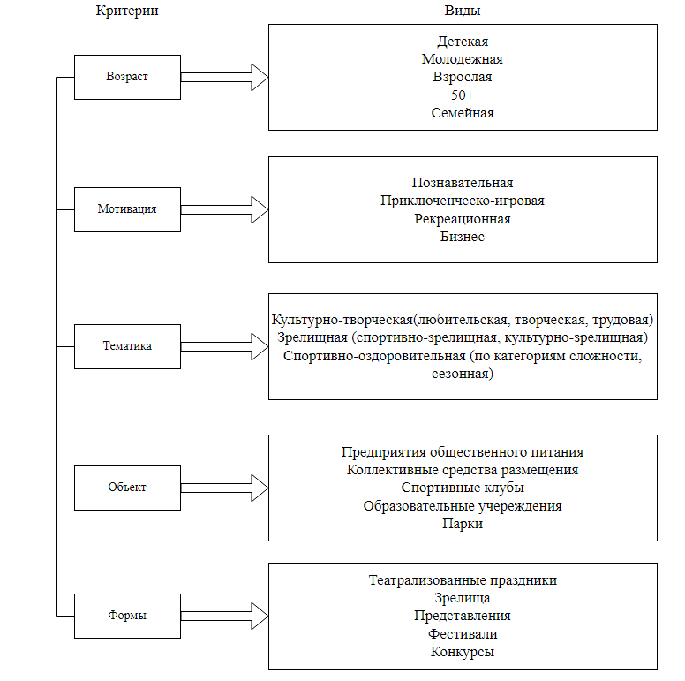
Рис. 1. Классификация анимации [5-7; 17-19]

Классификация включает в себя пять критериев: возраст, мотивацию, тематику, объект и формы, которые позволяют охарактеризовать различные типы анимации:
- критерий "Возраст" позволяет определить аудиторию, на которую ориентирована анимация;
- критерий "Мотивация" определяет цель, которую преследует анимационная программа;
- критерий "Тематика" определяет основную тему анимационной программы;
- критерий "Объект" отражает место внедрения анимации;
- критерий "Формы" позволяет охарактеризовать способ проведения анимации.
Таким образом, предложенная классификация видов анимационного сервиса позволяет более глубоко понять природу ресторанной анимации и является инструментом, способствующим эффективному планированию и организации анимационных мероприятий.
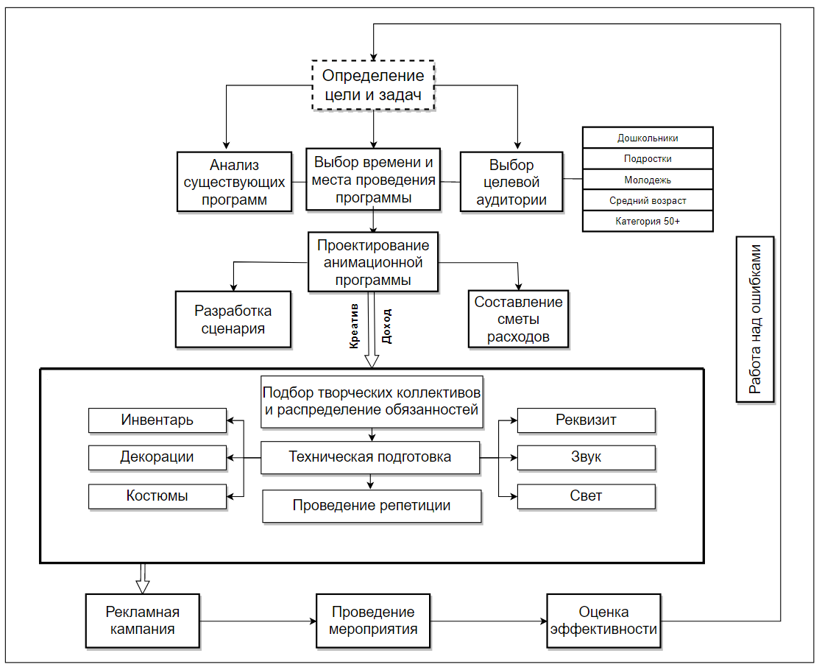
Как отмечено, сложность разработки и высокие требования к качеству вызывают необходимость поэтапной детализации всех процедур подготовки и реализации анимационных программ, поэтому анализируя предприятия, использующие анимационный сервис, авторами была разработаны технологические основы анимационной программы (рис 2.).

Рис. 2. Технологические основы анимационной программы [9-19]

Данная схема включает основные этапы и процессы, которые необходимы для создания качественной анимации, начиная от идеи и концепции и заканчивая производством и реализацией готового продукта. В процессе составления схемы учтены как практические аспекты работы с анимацией, так и научные исследования, связанные с данной темой. Помимо этого, при формировании схемы приняты во внимание современные тренды и инновационные подходы в области анимации, что позволяет использовать данную схему для создания конкурентоспособного и актуального сервиса.
Для более глубокого исследования аспектов разработки анимационных программ проведен сравнительный анализ их реализации на предприятиях «Супра» и «Додо пицца»
(г. Владивосток) по выделенным категориям: активность программ (активные и пассивные), степень участия гостей [таб. 2].
Таблица 2
Анимационный сервис на предприятиях «Супра» и «Додо пицца»

Категории |  | Супра | Додо пицца
 |  | Программы
Степень активности | Активные | Интерактив | Еженедельный мастер-класс для детей
Степень активности | Активные | Поздравление персонала при гостях | Экскурсии по пиццерии
Степень активности | Активные | Фото на праздники | Доставка
Степень активности | Активные | Доставка | Игровые комнаты
Степень активности | Активные | Ча-ча фонтан | Додо раскраски
Степень активности | Активные | Мастер-класс для присутствующих гостей | Фото на праздники
Степень активности | Активные | Еженедельный мастер-класс для детей
Степень активности | Активные | Игры с гостями
Степень активности | Пассивные | Поздравление гостей | Поздравление гостей
Степень активности | Пассивные | Тосты | Веб-камеры
Степень активности | Пассивные | Посошок | Подарки гостям
Степень активности | Пассивные | Подарки гостям | Новогоднее поздравление
Степень активности | Пассивные | Почта | Благотворительность с заказов
Степень активности | Пассивные | Новогоднее поздравление | Стеклянные стены
Уровень участия | С участием | Поздравление гостей | Еженедельный мастер-класс для детей
Уровень участия | С участием | Мастер-класс для присутствующих гостей | Тайные покупатели
Уровень участия | С участием | Еженедельный мастер-класс для детей | Инспекторы частоты
Уровень участия | С участием | Интерактив | Додо раскраски
Уровень участия | С участием | Игры с гостями | Игровые комнаты
Уровень участия | С участием | Подарки гостям
Уровень участия | С участием | Ча-ча фонтан
Уровень участия | Без участия | Тосты | Веб-камеры
Уровень участия | Без участия | Посошок | Благотворительность с заказов
Уровень участия | Без участия | Поздравление персонала при гостях | Промоации новым клиентам
Уровень участия | Без участия | Почта | Стеклянные стены
Уровень участия | Без участия | Новогоднее поздравление | День директора
Уровень участия | Без участия | Доставка

Разработано авторами по [16,20]

По результатам анализа установлено, что активность анимационных программ на предприятии "Супра" значительно превышает аналогичные показатели в ресторане "Додо пицца". Различия в уровне активности программ могут быть объяснены концептуальными особенностями заведений. Так в ресторане "Супра" взаимодействие персонала с гостями строится на принципах индивидуализации обслуживания. Официанты стремятся узнать предпочтения и потребности каждого гостя и предложить наиболее подходящее блюдо. Они стараются создать уютную атмосферу и внимательно следят за тем, чтобы гости чувствовали себя комфортно. Напротив, в сети Додо пицце взаимодействие персонала с гостями более стандартизовано. При заказе гостю предоставляется меню, из которого он выбирает блюда самостоятельно. При этом персонал старается обеспечить быстрое обслуживание и качественное приготовление блюд.
Также можно сделать вывод, что степень участия посетителей в анимационных программах на предприятии "Супра" весьма высока. Это связано с тем, что анимационные программы в ресторане "Супра" нацелены на высокий уровень интерактивности, что стимулирует активное участие гостей в процессе. Степень анимационного участия в ресторане "Додо пицца", напротив, низкая, что связано преимущественно с привлечением детской аудитории, и, соответственно, - ограничением активности взрослых потребителей.
Аналогичным образом представлены анимационные программы, которые имеют прямую связь с целевыми аудиториями. В ресторане "Додо пицца" большинство анимации предназначено для детей (экскурсии, игры, раскраски и т.д.), а ресторан «Супра» ориентирован на взрослую аудиторию, поэтому анимация включает шоу-программы, живую музыку, поздравления и другие развлечения, которые могут заинтересовать взрослых посетителей.
Выводы. Анимационный сервис является неотъемлемой частью социально-культурной и экономической сфер, играя важную роль в организации массовых мероприятий и событий. Современная анимация включает широкий спектр услуг и возможностей, требующих от профессионалов высокой квалификации и умения учитывать потребности рынка. Использование анимационного сервиса способствует достижению максимальной экономической и социально-культурной эффективности, укрепляет имидж предприятия и повышает его конкурентоспособность на рынке.
Как результат анализа опыта анимационного сервиса на предприятиях общественного питания в мировой и отечественной практике авторами разработаны технологические основы анимационной программы. Использование схемы при разработке анимации, способствует улучшению качества обслуживания и повышению уровня удовлетворенности клиентов. Как следствие, это может привести к увеличению доходов и расширению клиентской базы. Анализ внедрения инновационного сервиса в ресторанных сетях г.Владивостока «Супра» и «Додо пицца» позволил проиллюстрировать применение технологий и методов анимации на практике.
Научной новизной исследования является формирование технологических основ анимационной программы и системы классификации анимационного сервиса с использованием различных типов и методов анимации на примере предприятий общественного питания с высокой и низкой степенью активностью анимационной деятельности.
Практическая значимость исследования заключается в оценке разнообразия видов анимационной деятельности, используемых в ресторанах грузинской кухни "Супра» и пиццериях "Додо Пицца" (г. Владивосток), что позволило оценить варианты использования взрослой и детской анимации. Анализ применения различных типов анимационных программ на этих предприятиях общественного питания может помочь в дальнейшем в разработке более эффективных стратегий использования анимационного сервиса и повышении уровня удовлетворенности клиентов.
____________________________________________________
- Осокина, И. В. Анимационный сервис / И. В. Осокина // Цивилизация знаний: российские реалии : Труды Девятнадцатой Международной научной конференции, Москва, 20–21 апреля 2018 года. – Москва: Российский новый университет, 2018. – С. 400-406. – EDN XXXVPF.
- Косарская, Е. С. Анимационный сервис / Е. С. Косарская. – Тверь : Тверской государственный технический университет, 2017. – 80 с. – ISBN 978-5-7995-0887-6. – EDN ZEBOGJ.
- Макринова, Е. И. Анимационный сервис / Е. И. Макринова, М. Г. Мухина // Международный журнал экспериментального образования. – 2012. – № 11. – С. 85-86. – EDN RAKLOR.
- Türkay, O., Korkutata, A., Yılmaz, Ö. // Does Animation Services Really Matter? Place of Animation Services in the Perceived Quality–Overall Satisfaction Model. // Journal of Tourism and Services 9(16), 2018 С.14-30.
- Шеметова, Е. В. Гастрономические мероприятия на туристском рынке г. Владивостока: состояние и оценка / Е. В. Шеметова, Н. А. Поклад // Территория новых возможностей. Вестник Владивостокского государственного университета экономики и сервиса. – 2021. – Т. 13, № 3. – С. 21-39. – DOI 10.24866/VVSU/2073-3984/2021-3/021-039. – EDN WQOJPZ.
- Гомилевская, Г. А. Организованная событийность как инструмент развития туризма и гостиничного-ресторанных комплексов (на примере Приморского края, г. Спасск-Дальний) / Г. А. Гомилевская, В. Г. Ден // Азимут научных исследований: экономика и управление. – 2019. – Т. 8, № 4(29). – С. 127-131. – DOI 10.26140/anie-2019-0804-0026. – EDN HQBHGR.
- Кононов, А. Ю. Комплексная оценка организации ярмарочных мероприятий во Владивостоке / А. Ю. Кононов, К. А. Прудникова // Территория новых возможностей. Вестник Владивостокского государственного университета экономики и сервиса. – 2020. – Т. 12, № 1(48). – С. 62-75. – DOI 10.24866/VVSU/2073-3984/2020-1/062-075. – EDN VKPWEQ.
- Исследование: как мероприятия и события улучшают восприятие бренда и увеличивают продажи // EventRocks URL: https://blog.eventrocks.ru/issliedovaniie-kak-ivient-markietingh-vliiaiet-na-vospriiatiie-briendov/ (дата обращения: 24.02.2023).
- Chuck E. Community // Chuck E. Cheese URL: https://chuckecheese.com.tt/ (дата обращения: 24.02.2023).
- Rainforest Café URL: https://www.rainforestcafe.com/ (дата обращения: 24.02.2023).
- TGI Friday's URL: https://tgifridays.ru/ (дата обращения: 24.02.2023).
- Hard Rock Café URL: https://www.hardrockcafe.com/ (дата обращения: 24.02.2023).
- Грабли URL: https://grabli.ru/ (дата обращения: 24.02.2023).
- МУ-МУ URL: https://www.cafemumu.ru/ (дата обращения: 24.02.2023).
- Теремок URL: https://teremok.ru/ (дата обращения: 24.02.2023).
- Додо Пицца URL: https://dodopizza.ru/ (дата обращения: 24.02.2023).
- Егоршин, А.П. Анимационная деятельность в социально-культурном сервисе: уч. пособ., 2018. – Режим доступа: https://znanium.com/catalog/document?id=30968235
- Никитский М.В. Теоретические и исторические аспекты современной социокультурной анимационной деятельности // Вестник ПСТГУ IV: Педагогика. Психология. 2018. – Режим доступа: https://znanium.com/catalog/document?id=3468755
- 2022 Event Trends Report // Skift Meetings URL: https://meetings.skift.com/reports/2022-event-trends-report/ (дата обращения: 27.02.2023).
- Супра URL: https://supravl.ru/ (дата обращения: 24.02.2023).

